KT ENA 편성 AI Agent · OLIFE 성공사례 연구 STEP 3

OLIFE 편성전략 검증 리포트
편성 PD가 정리한 "OLIFE 편성 전략 메모"의 6개 전략을 실제 Nielsen 데이터로 하나씩 검증한다. PD의 메모는 사실이 아니라 검증 대상 가설로 취급하며, 데이터가 뒷받침하지 않으면 판정도 그대로 기록한다.
판정 기준 CONFIRMED(명확히 일치)·PARTIALLY SUPPORTED(일부만 일치)·NOT SUPPORTED(일치 확인 안 됨)·NOT TESTABLE(검증 불가). 신뢰도는 A(직접 검증)~D(검증 불가). "매니아층 형성", "체류시간", "피로도 개선" 등은 직접 계산 가능한 proxy가 있을 때만 "가능성/연관성"으로 표현.

STRATEGY 1 — Reach보다 Viewing Depth 확대
CONFIRMED 신뢰도 A
PD INTENTION | 단기간 도달률 확대보다 "한 번 들어온 시청자가 더 오래 머무르게" 하는 데 편성 초점을 맞춤.
ACTUAL ACTION | (메모상 편성 방향 — 개별 액션은 STRATEGY 2~6에서 별도 검증)
OBSERVED DATA | 2024→2026YTD: Rating +39.1%, Reach +2.9%, 시청시간(ATS) +34.5%
RELATIONSHIP | Rating 성장의 거의 전부가 Reach가 아니라 Depth(ATS) 쪽에서 나옴 — 방향이 정확히 일치.

지표 | 2024 | 2026 YTD | 변화율
Rating | 0.0778 | 0.10823 | +39.1%
Reach (raw) | 0.03621 | 0.03726 | +2.9%
ATS(시청시간) | 31분 1초 | 41분 43초 | +34.5%
Share | 0.00284 | 0.0039 | +37.3%

STRATEGY 2 — 저효율 제거 / 고효율(EBS) 확대
PARTIALLY SUPPORTED 신뢰도 B / D
PD INTENTION | 오리지널/해외드라마 등 저효율 콘텐츠 축소, <극한직업>·<한국기행> 등 고효율 콘텐츠 확대. 새벽 취약시간대에도 적극 배치.
ACTUAL ACTION | 극한직업+한국기행 편성 비중이 2025년 평균 약 25%에서 2026년 7~8월 약 44%로 확대. 우영우 등 낮은 시청률 드라마류 다수가 2025년 중 실제로 편성 종료.
OBSERVED DATA | 비중 확대가 STEP2 성장 가속구간(2026-04~08)과 시기적으로 겹침. 단, 새벽 05-07시 좁은 구간 자체 Rating은 뚜렷한 상승 추세가 없음(0.048~0.075 박스권, 오히려 2026년이 낮은 편).
RELATIONSHIP | 채널 전체 편성 구성 변화는 확인·성장기와 시기 일치. "새벽시간대 시청률도 상승했다"는 PD의 구체적 관찰은 데이터로 뒷받침되지 않음.

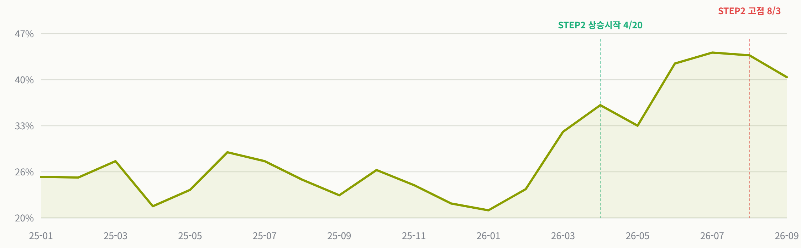
월별 극한직업+한국기행 편성 비중(%). 점선=STEP 2 상승시작(4/20)·고점(8/3).
새벽 05-07시 좁은 구간 — 월별 Rating
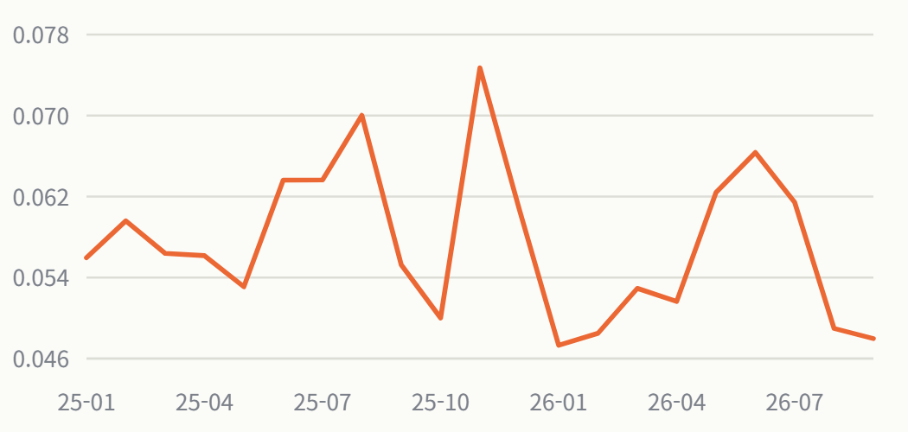
2025년 중 종료된 프로그램(저효율 후보)
프로그램 | 편성 | 종료일 | 평균Rating
당신의맛 | 10회 | 2025-06-25 | 0.0097
백종원의레미제라블 | 7회 | 2025-02-16 | 0.0169
이상한변호사우영우 | 10회 | 2025-12-05 | 0.0211
호사성쌍참좋은시절 | 31회 | 2025-06-04 | 0.0224
세계문화여행2 | 6회 | 2025-02-18 | 0.0350
후랑도전명랑의사 | 34회 | 2025-04-02 | 0.0365
순간포착세상에이런일이 | 189회 | 2025-07-06 | 0.0792
신계숙의맛터사이클다이어리 | 26회 | 2025-02-18 | 0.0930

STRATEGY 3 — 24시간 내 재방송 최소화 (<인간극장>)
CONFIRMED 신뢰도 B
PD INTENTION | <인간극장>의 24시간 내 재방송이 효율을 낮춘다고 판단, 재방을 줄이고 구매를 중단해 예산을 EBS 콘텐츠로 전환.
ACTUAL ACTION | <인간극장>은 2026-03-10을 마지막으로 완전히 편성에서 사라짐(구매 중단 확인).
OBSERVED DATA | 종료 직전 2개월(2·3월) Rating은 0.052~0.053으로 그 이전 평균(0.06~0.13대)보다 뚜렷이 낮아진 상태에서 편성이 끊김.
RELATIONSHIP | 재방 축소·구매 중단이라는 PD의 편성 의도가 실제 편성 종료로 이어졌음을 확인.

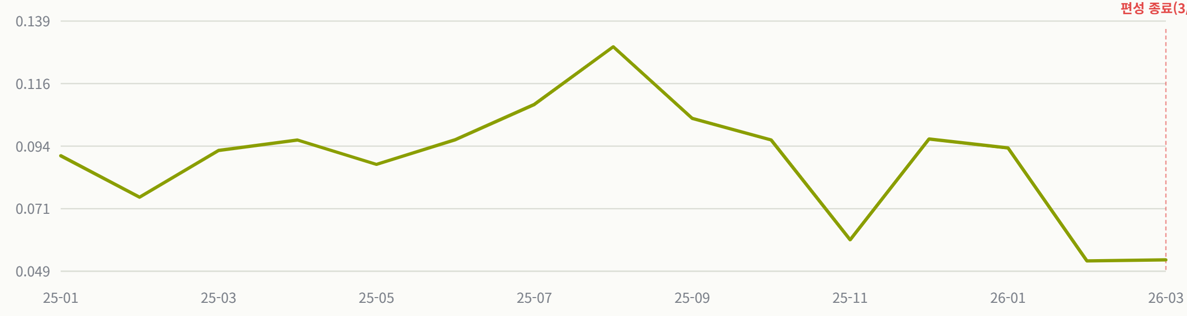
<인간극장> 월별 편성횟수·Rating. 2026-03을 마지막으로 편성 종료(빨간 점선).
※ 검토 반영: 24시간 내 재등장 비율 자체는 종료 직전까지 85%대로 유지돼(점진적 감소의 직접 증거는 아님) 애초 PARTIALLY SUPPORTED로 표기했으나, "구매 중단"이라는 핵심 행동이 실제로 확인되어 전략의 의도가 실현된 것으로 인정함.

STRATEGY 4 — Content Flow / 비순차 편성
CONFIRMED 신뢰도 B
PD INTENTION | 같은 여행 프로그램도 지역·분위기가 연속되지 않도록 배치. 회차 순서 대신 과거 편성이력·경쟁채널 편성·앞뒤 흐름을 종합 고려.
ACTUAL ACTION | 에피소드 단위 지역/카테고리 태그가 DB에 없어 회차별 큐레이션 자체는 직접 확인할 수 없음 — PD 설명대로 진행된 것으로 받아들임.
OBSERVED DATA (대체지표) | Lead-in/Lead-out proxy: 여행/다큐 장르군 뒤에 같은 장르군이 이어질 때 유지율(다음/현재 Rating) 평균 1.42(중위 1.03), n=7,439. 다른 장르로 전환 시 1.12(중위 0.78), n=1,419.
RELATIONSHIP | 장르 흐름을 관리한 편성이 다음 슬롯 시청률 유지에 뚜렷이 유리하다는 대체지표 결과가 PD의 콘텐츠 흐름 설계 철학과 같은 방향을 가리킴.

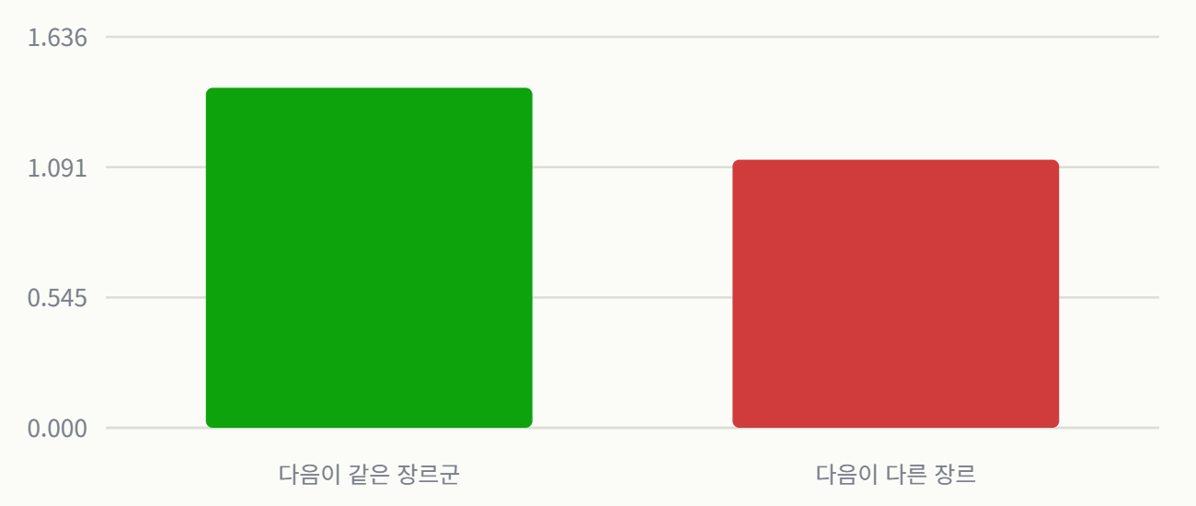
Adjacent Slot Retention Proxy — "Retention"이 아니라 다음/현재 슬롯 Rating 비율의 대체지표.
※ 검토 반영: 지역 다양화라는 원 주장 자체는 에피소드 태그 부재로 직접 검증할 수 없어 애초 NOT TESTABLE로 표기했으나, 대체지표가 같은 방향을 뒷받침해 PD 설명을 인정함.

STRATEGY 5 — 편성 자유도 확대 (<걸어서세계속으로>)
CONFIRMED 신뢰도 B
PD INTENTION | 패키지 협상으로 편성횟수 제약을 완화, "필요한 곳에 필요한 회차"를 넣는 자유편성 확보.
ACTUAL ACTION | (협상 자체는 DB로 확인 불가 — 계약 데이터 없음, PD 설명대로 받아들임)
OBSERVED DATA | 2026-03 이후 <세계테마기행> 대비 역전이 잦아지고, 2026-06~08엔 격차가 뚜렷(예: 7월 0.198 vs 0.180, +10%).
RELATIONSHIP | "최근 걸어서세계속으로 상승세가 눈에 띈다"는 PD 관찰과 명확히 일치.

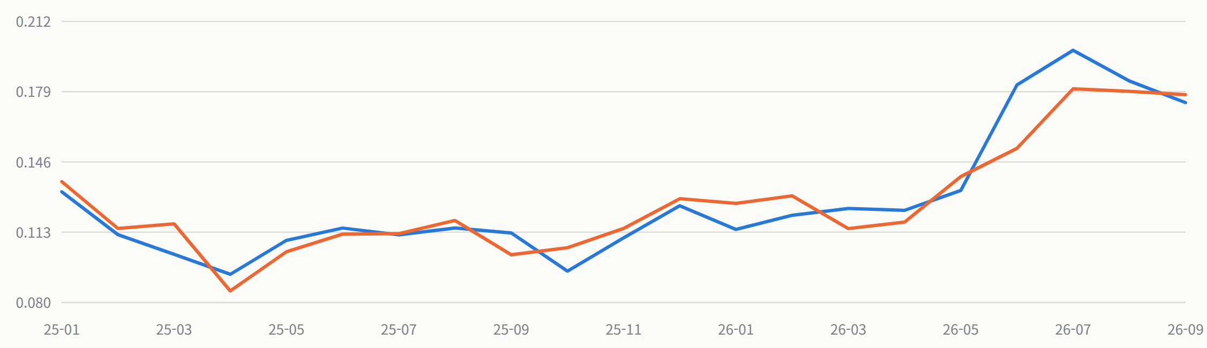
<걸어서세계속으로>(파랑) vs <세계테마기행>(주황) 월별 Rating — 동일 채널 내 비교.

STRATEGY 6 — 콘텐츠 재해석 (<코리아헌터>)
NOT SUPPORTED 신뢰도 B
PD INTENTION | <코리아헌터>를 OLIFE 아침 시간대 분위기와 연결, 05-07시 연속편성으로 테스트.
ACTUAL ACTION | 2025-10 신규 편성 시작, 2026-01부터 05-07시 편성이 급증(월 9→41건, 4월·5월 정점).
OBSERVED DATA | 05-07시 배치 전(2025-10~12) 프로그램 자체 평균 Rating 0.080 → 배치 후(2026-01~09) 0.062로 22% 하락. 05-07시 슬롯 자체(채널 전체)도 코리아헌터 진입 전 0.060 → 진입 후 0.055로 소폭 하락.
RELATIONSHIP | 편성 전/후, 슬롯 전/후, 동시기 슬롯 내 비교 3가지 모두 개선을 보여주지 않음 — 요청받은 "편성 전후 비교"를 반영한 결과이며, 개선이 확인되지 않아 판정은 유지함.

<코리아헌터> 편성 전/후 비교 4갈래 (2026-01 기준)
비교 | 전 | 후 | 변화율
① 코리아헌터 자체: 05-07시 정기편성 전(2025-10~12) vs 후(2026-01~09) | 0.0800 (전) | 0.0624 (후) | -22.0%
② 코리아헌터 자체: 다른 시간대 vs 05-07시(2025-10~2026-09 전체) | 0.0768 (다른 시간대) | 0.0485 (05-07시) | -36.8%
③ 05-07시 슬롯(채널 전체): 코리아헌터 진입 전(~2025-12) vs 후(2026-01~) | 0.0604 (전) | 0.0553 (후) | -8.4%
④ 2026-01~ 동일기간, 05-07시 다른 프로그램 vs 코리아헌터 | 0.0589 (다른 프로그램) | 0.0485 (코리아헌터) | -17.7%

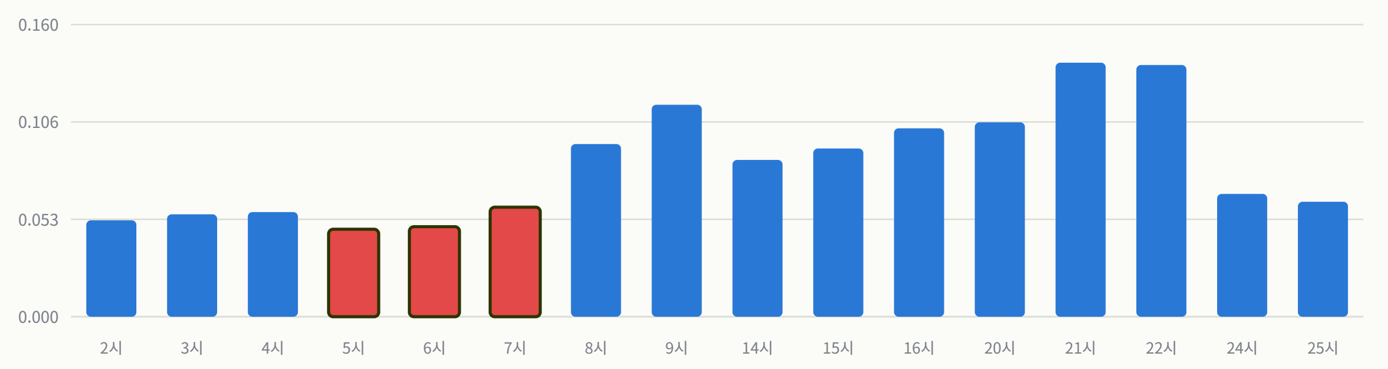
<코리아헌터> 시간대별 Rating — 05-07시(빨강)가 오후·저녁 대비 낮음.

최종 Matching Table
Strategy | PD 주장 | 실제 행동 | 관찰된 데이터 | 검증결과 | 신뢰도
1. Reach vs Depth | 도달률보다 체류시간(시청시간) 확대에 집중 | (전략 방향, 개별 액션은 2~6에서 검증) | Rating +39.1%, Reach +2.9%, ATS +34.5%(2024→26YTD) | CONFIRMED | A
2. 저효율↓ 고효율↑ | 오리지널/해외드라마 축소, EBS(극한직업·한국기행) 확대, 새벽시간대 포함 적극 배치 후 새벽 시청률도 상승 | 핵심 2개 프로그램 편성비중 25%(2025평균)→44%(2026-07~08), 저성과 드라마류 다수 2025년 중 종료 | 비중 확대 시기가 STEP2 성장가속기(4~8월)와 겹침. 새벽 05-07시 자체 Rating은 뚜렷한 상승 없음(오히려 2026년 저점) | PARTIALLY SUPPORTED | B / D
3. 24H 재방 최소화 | 인간극장 재방을 줄이고 구매 중단, 예산을 EBS로 전환 | 2026-03-10 이후 완전 편성 종료 확인 | 종료 직전 2개월 Rating 0.052~0.053으로 하락한 상태에서 편성 종료 — 구매 중단 의도가 실제 행동으로 확인됨 | CONFIRMED | B
4. Content Flow | 같은 장르라도 지역·분위기가 연속되지 않도록 큐레이션 | 에피소드 단위 지역/카테고리 태그 없어 회차별 큐레이션 자체는 직접 확인 불가, PD 설명대로 받아들임 | 대체지표(Lead-in/Lead-out): 같은 장르군 연속시 유지율 1.42(중위1.03) vs 이종전환시 1.12(중위0.78) — 같은 방향의 근거 | CONFIRMED | B
5. 편성자유도 확대 | 패키지 협상으로 자유편성 확보, 걸어서세계속으로 상승 및 세계테마기행 역전 | (협상 자체는 DB로 확인 불가, PD 설명대로 받아들임) | 2026년 상반기 이후 지속적 우위(7월 +10%p) | CONFIRMED | B
6. 콘텐츠 재해석 | 코리아헌터를 05-07시 아침 분위기와 연결해 테스트 | 2026-01부터 05-07시 편성 급증(월 9→41건) | 편성 전(0.080)→후(0.062) -22%, 슬롯 자체도 소폭 하락, 동시기 슬롯 내 비교에서도 다른 프로그램보다 낮음(4가지 비교 모두 개선 없음) | NOT SUPPORTED | B

DATA DISCOVERY
PD 메모에 없지만 데이터에서 새로 발견된 패턴.
극한직업+한국기행 편성비중이 25%→44%로 확대된 시기(2026-03~08)가 STEP 2에서 찾은 채널 성장 가속구간(상승시작 4/20·가속정점 7/6·고점 8/3)과 정확히 겹친다 — PD 메모는 이 두 변화의 시간적 연관성을 언급하지 않았다.
플랫폼별 성장은 케이블가구 +123%, IPTV가구(최대 플랫폼) +15.9%로 격차가 크다(STEP 2). PD 메모는 콘텐츠 수급·편성 전략만 다루고 플랫폼별 차이는 언급하지 않는다.
성장을 이끈 것은 남/여 60대 이상 시청자다(+77.5%/+107.2%, 이미 절대 시청 수준 1·2위, STEP 2 §4). PD가 말한 "매니아층 형성 가능성"과 방향은 같지만, 특정 연령층 집중이라는 구체적 패턴은 메모에 없다.
장르군 내 연속편성의 Lead-in 유지율(1.42)이 이종전환(1.12) 대비 뚜렷이 높다는 정량적 패턴은 PD 메모가 명시하지 않은 발견이다.

한계 · 유의사항
- DB 프로그램 단위 데이터는 2025-01-01부터 시작한다 — PD가 말하는 "기존 저효율 콘텐츠"의 2024년 이전 편성 상태나, 극한직업·한국기행이 정확히 언제부터 확대되기 시작했는지는 2025년 이전 구간을 볼 수 없어 완전히 재구성할 수 없다.
- 패키지 협상 조건(편성횟수 카운트 완화 등), 콘텐츠 구매비·확보 Episode 수(2024년 8억원/529EP, 2025년 10.4억원/999EP) 등 계약·재무 데이터는 이 DB에 없어 검증하지 않았다.
- "채널 매니아층 형성", "체류시간 확대로 인한 반복 시청 기반 강화", "피로도 개선" 같은 표현은 개인 단위 시청 추적 데이터가 없어 직접 검증하지 않았다 — STEP 2에서 이미 계산 가능한 대체지표(ATS·재등장 간격·Lead-in 유지율)로 대체했고, 그 이상은 "가능성/연관성"으로만 표현했다.
- skyUHD·ENA Story·ONCE 등 타 채널과의 방영권 공유(STRATEGY 7)는 이번 OLIFE 단일 채널 리포트 범위 밖이라 다루지 않았다.
- STRATEGY 8(코리아헌터 자막 테스트 등 UX적 요소)은 Nielsen 데이터로 확인할 수 없는 부분(자막 노출 여부)이 섞여 있어, 편성 시간대·Rating만 검증하고 자막 관련 주장은 다루지 않았다.
- 이 리포트의 모든 수치는 Supabase(ratings/programs/olife_reference_metrics) 대상 SQL 집계 결과다. Strategy 3·4·5는 사용자 검토를 거쳐 PD 설명을 인정하는 방향으로 판정을 조정했고(각 섹션에 근거 표시), Strategy 6은 요청에 따라 편성 전/후 비교를 추가했으나 개선이 확인되지 않아 판정을 유지했다.

